**Trường ĐH Công nghiệp Thực phẩm TP.HCM nhận hồ sơ xét tuyển học bạ lớp 12 từ ngày 25/5**

**Theo phương án tuyển năm 2021, trường Đại học Công nghiệp Thực phẩm TP. Hồ Chí Minh (HUFI) chính thức nhận hồ sơ xét tuyển vào đại học chính quy theo phương thức xét học bạ lớp 12 bắt đầu từ ngày 25/5/2021 đến ngày 15/7/2021. Đây là một trong bốn phương thức tuyển sinh của trường triển khai nhận hồ sơ sớm nhất, giúp thí sinh nắm bắt cơ hội trúng tuyển.**

Thí sinh có tổng điểm lớp 12 theo tổ hợp môn xét tuyển, ứng với từng ngành xét tuyển đạt từ 18 điểm trở lên có thể nộp hồ sơ xét tuyển vào **HUFI** theo các hình thức như nộp trực tiếp tại trường, qua đường bưu điện hoặc xét tuyển online.

**🔰 Các tính điểm: Điểm xét tuyển = Tổng điểm tổ hợp môn cả năm lớp 12 + Điểm ưu tiên**

**Ví dụ:** Thí sinh xét tuyển ngành **Tài chính ngân hàng** với tổ hợp xét tuyển **A01 (Toán – Vật lý – Anh văn).**

**Khi đó:**Điểm xét tuyển = (Toán + Vật lý + Anh văn)cả năm lớp 12 + Điểm ưu tiên

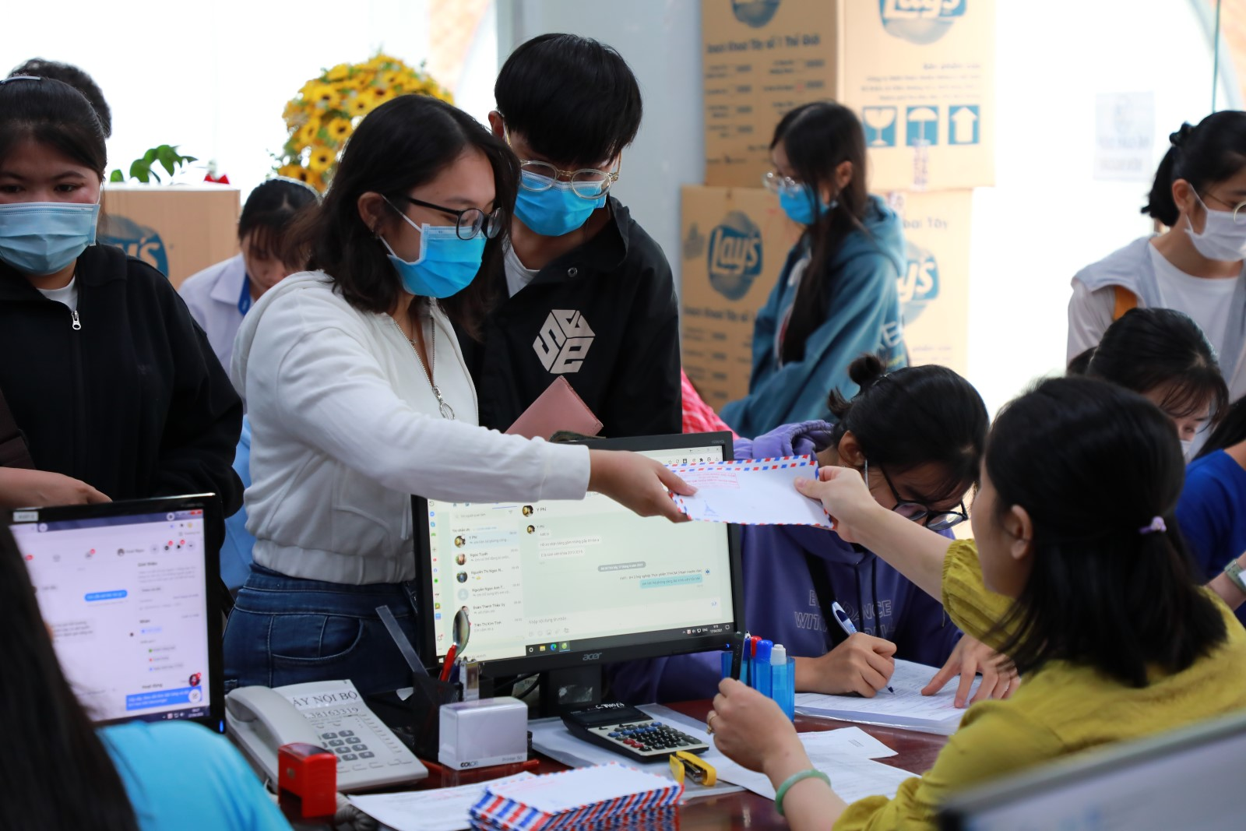

Thí sinh nộp hồ sơ xét tuyển vào trường **Đại học Công nghiệp Thực phẩm** TP.HCM

**🔰 Hồ sơ xét tuyển bao gồm:**

*1. 01 Phiếu đăng ký xét tuyển (theo mẫu)*[***tải về tại đây.***](https://ts.hufi.edu.vn/images/documents/n00ct/1-phieu-dkxt-hoc-ba-dh-2021.pdf)

*2. 01 Học bạ trung học phổ thông****photo công chứng.***

*3. 01 Bằng tốt nghiệp hoặc Giấy chứng nhận tốt nghiệp tạm thời****photo công chứng (Nếu chưa có thì bổ sung sau).***

*4. 01 Chứng minh nhân dân hoặc Thẻ căn cước công dân****photo công chứng.***

*5. 02 bì thư có dán tem và ghi rõ họ tên, địa chỉ, số điện thoại của thí sinh ở phần người nhận****(Để Nhà trường gửi giấy báo trúng tuyển về cho thí sinh).***

*6. Giấy chứng nhận ưu tiên (nếu có).*

**🔰 Cách thức nộp hồ sơ xét tuyển:**

***>>> Cách 1:****Nộp trực tiếp tại trường****Đại học Công nghiệp Thực phẩm****TP. Hồ Chí Minh*

*Văn phòng****trung tâm Tuyển sinh và Truyền thông****(Tầng trệt nhà F)*

*Địa chỉ: 140 Lê Trọng Tấn, phường Tây Thạnh, quận Tân Phú, thành phốTP. Hồ Chí Minh*

***>>> Cách 2:****Chuyển phát nhanh qua đường bưu điện theo địa chỉ:*

*Trường****Đại học Công nghiệp Thực phẩm****TP. Hồ Chí Minh*

*Địa chỉ: 140 Lê Trọng Tấn, phường Tây Thạnh, quận Tân Phú, TP. Hồ Chí Minh*

***>>> Cách 3:****Đăng ký xét tuyển trực tuyến bằng link*[*https://tuyensinh.****hufi****.edu.vn/dang-ky-xet-tuyen.html*](https://tuyensinh.hufi.edu.vn/dang-ky-xet-tuyen.html)

🔰 **Lệ phí xét tuyển:**150.000 đồng/01 hồ sơ

Lệ phí thí sinh có thể **đóng trực tiếp tại trường** hoặc **chuyển khoản thông qua ngân hàng** (Số tài khoản: 64602119.00007 - NH NN & PTNT, CN Tân Phú/ Tên tài khoản: Trường **Đại học Công nghiệp Thực phẩm** Tp. Hồ Chí Minh)

**Nội dung chuyển tiền thí sinh ghi rõ: Họ tên - CMND/CCCD - Ngành xét tuyển - Phương thức xét tuyển**

**🔰 Thông tin các ngành bậc Đại học chính quy năm 2021:**

( * ) Ngành mới

|  |  |  |  |
| --- | --- | --- | --- |
| **STT** | **Ngành đào tạo** | **Mã ngành** | **Tổ hợp xét tuyển** |
| 1 | [**Công nghệ thực phẩm**](https://ts.hufi.edu.vn/tin-huong-nghiep/nganh-cong-nghe-thuc-pham) | 7540101 | A00, A01, D07, B00 |
| 2 | [**Đảm bảo chất lượng & ATTP**](https://ts.hufi.edu.vn/tin-huong-nghiep/nganh-dam-bao-chat-luong-va-an-toan-thuc-pham) | 7540110 |
| 3 | [**Công nghệ chế biến thủy sản**](https://ts.hufi.edu.vn/tin-huong-nghiep/nganh-cong-nghe-che-bien-thuy-san) | 7540105 |
| 4 | [**Khoa học thủy sản**](https://ts.hufi.edu.vn/tin-huong-nghiep/nganh-khoa-hoc-thuy-san)*(Kinh doanh, nuôi trồng, chế biến và khai thác thủy sản)* | 7620303 |
| 5 | [**Kế toán**](https://ts.hufi.edu.vn/tin-huong-nghiep/nganh-ke-toan) | 7340301 | A00, A01, D01, D10 |
| 6 | [**Tài chính ngân hàng**](https://ts.hufi.edu.vn/tin-huong-nghiep/nganh-tai-chinh-ngan-hang) | 7340201 |
| 7 | **Marketing \*** | 7340115 |
| 8 | **Quản trị kinh doanh thực phẩm \*** | 7340129 |
| 9 | [**Quản trị kinh doanh**](https://ts.hufi.edu.vn/tin-huong-nghiep/nganh-quan-tri-kinh-doanh) | 7340101 |
| 10 | [**Kinh doanh quốc tế**](https://ts.hufi.edu.vn/tin-huong-nghiep/nganh-kinh-doanh-quoc-te) | 7340120 |
| 11 | [**Luật kinh tế**](https://ts.hufi.edu.vn/tin-huong-nghiep/nganh-luat-kinh-te) | 7380107 |
| 12 | [**Công nghệ dệt, may**](https://ts.hufi.edu.vn/tin-huong-nghiep/nganh-cong-nghe-det-may) | 7540204 | A00, A01, D01, D07 |
| 13 | **Kỹ thuật Nhiệt \*** *(Điện lạnh)* | 7520115 |
| 14 | **Kinh doanh thời trang và Dệt may \*** | 7340123 | A00, A01, D01, D10 |
| 15 | **Quản lý năng lượng \*** | 7510602 | A00, A01, D07, B00 |
| 16 | [**Công nghệ kỹ thuật hóa học**](https://ts.hufi.edu.vn/tin-huong-nghiep/nganh-cong-nghe-ky-thuat-hoa-hoc) | 7510401 |
| 17 | **Kỹ thuật hóa phân tích \*** | 7520311 |
| 18 | [**Công nghệ vật liệu**](https://ts.hufi.edu.vn/tin-huong-nghiep/nganh-cong-nghe-vat-lieu-hoa-polymer)*(Thương mại - sản xuất nhựa, bao bì, cao su, sơn, gạch men)* | 7510402 |
| 19 | [**Công nghệ kỹ thuật môi trường**](https://ts.hufi.edu.vn/tin-huong-nghiep/nganh-cong-nghe-ky-thuat-moi-truong) | 7510406 |
| 20 | [**Quản lý tài nguyên và môi trường**](https://ts.hufi.edu.vn/tin-huong-nghiep/nganh-quan-ly-tai-nguyen-va-moi-truong) | 7850101 |
| 21 | [**Công nghệ sinh học**](https://ts.hufi.edu.vn/tin-huong-nghiep/nganh-cong-nghe-sinh-hoc)*(CNSH Công nghiệp, CNSH Nông nghiệp, CNSH Y Dược)* | 7420201 |
| 22 | [**Công nghệ thông tin**](https://ts.hufi.edu.vn/tin-huong-nghiep/nganh-cong-nghe-thong-tin) | 7480201 | A00, A01, D01, D07 |
| 23 | [**An toàn thông tin**](https://ts.hufi.edu.vn/tin-huong-nghiep/nganh-an-toan-thong-tin) | 7480202 |
| 24 | [**Công nghệ chế tạo máy**](https://ts.hufi.edu.vn/tin-huong-nghiep/nganh-cong-nghe-che-tao-may) | 7510202 |
| 25 | [**Công nghệ kỹ thuật điện - điện tử**](https://ts.hufi.edu.vn/tin-huong-nghiep/nganh-cong-nghe-ky-thuat-dien-%E2%80%93-dien-tu) | 7510301 |
| 26 | [**Công nghệ kỹ thuật cơ điện tử**](https://ts.hufi.edu.vn/tin-huong-nghiep/nganh-cong-nghe-ky-thuat-co-dien-tu) | 7510203 |
| 27 | [**Công nghệ kỹ thuật điều khiển và tự động hóa**](https://ts.hufi.edu.vn/tin-huong-nghiep/nganh-cong-nghe-ky-thuat-dieu-khien-va-tu-dong-hoa) | 7510303 |
| 28 | [**Khoa học dinh dưỡng và ẩm thực**](https://ts.hufi.edu.vn/tin-huong-nghiep/nganh-khoa-hoc-dinh-duong-va-am-thuc) | 7720499 | A00, A01, D07, B00 |
| 29 | [**Khoa học chế biến món ăn**](https://ts.hufi.edu.vn/tin-huong-nghiep/nganh-khoa-hoc-che-bien-mon-an) | 7720498 |
| 30 | [**Quản trị dịch vụ du lịch và lữ hành**](https://ts.hufi.edu.vn/tin-huong-nghiep/nganh-quan-tri-dich-vu-du-lich-va-lu-hanh) | 7810103 | A00, A01, D01, D10 |
| 31 | [**Quản trị nhà hàng và dịch vụ ăn uống**](https://ts.hufi.edu.vn/tin-huong-nghiep/nganh-quan-tri-nha-hang-va-dich-vu-an-uong) | 7810202 |
| 32 | [**Quản trị khách sạn**](https://ts.hufi.edu.vn/TIN-HUONG-NGHIEP/nganh-quan-tri-khach-san) | 7810201 |
| 33 | [**Ngôn ngữ Anh**](https://ts.hufi.edu.vn/tin-huong-nghiep/nganh-ngon-ngu-anh) | 7220201 | A01, D01, D09, D10 |
| 34 | [**Ngôn ngữ Trung Quốc**](https://ts.hufi.edu.vn/tin-huong-nghiep/nganh-ngon-ngu-trung-quoc) | 7220204 |

**🔰 Thông tin các ngành bậc đại học liên kết quốc tế năm 2021:**

|  |  |  |  |
| --- | --- | --- | --- |
| **STT** | **Ngành đào tạo** | **Mã ngành** | **Phương thức xét tuyển** |
| 1 | **Quản trị kinh doanh** | LK7340101 | **Xét học bạ theo phương án điểm tổng điểm TB 3 năm lớp 10, 11, 12, ĐTB mỗi năm >=6,0** |
| 2 | **Dinh dưỡng và  Khoa học Thực phẩm** | LK7720398 |
| 3 | [**Khoa học và Công nghệ sinh học**](https://ts.hufi.edu.vn/tin-huong-nghiep/nganh-cong-nghe-che-bien-thuy-san) | LK7420201 |

---

Để biết thêm thông tin tuyển sinh năm 2021, liên hệ ngay:

☎️Điện thoại: (028) 6270 6275

📱 Hotline: 096 205 1080

🌐Website: [http://ts.**hufi**.edu.vn](http://ts.hufi.edu.vn/)